

52-A KONGRESO DE ILEI
13-20 julio 2019, Ĉaĉak, Serbio

Por aliĝi bonvolu uzi la elektronikan aliĝilon , por rezervi la loĝadon bonvolu uzi la elektronikan loĝmendilon, aŭ, se tiuj ne atingeblas por vi, vi povas uzi la aliĝilon kaj mendilon indikitajn en http://www.ilei.info/agado/Cacak2019.php .
Loĝado kaj manĝado
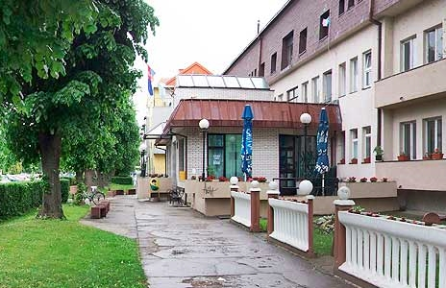
La kongresanoj loĝos en la Studenthejmo tuj apud la kongresejo kaj povos manĝi en la apuda studenta restoracio kun adaptita porkongresa menuo. Alia loĝeblo estos la domo por mezlernejanoj. Vidu ĉi-sube pliajn detalojn kaj prezojn de la ĉambroj kaj manĝoj.

La studenthejmo
La studenta restoracioo

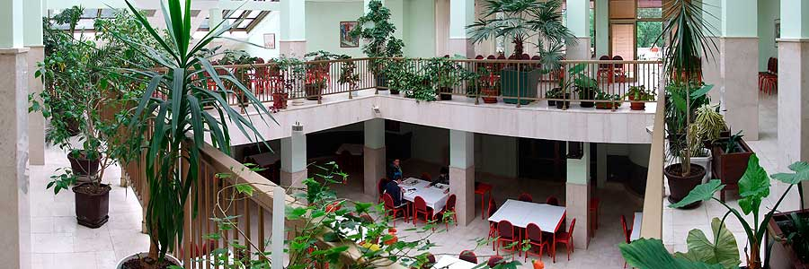
Eblos loĝi ankaŭ en proksimaj urbaj hoteloj kaj manĝi tie aŭ en multaj restoracioj kaj bakejoj proksime de la kongresejo. La plej proksima al la kongresejo estas la hotelo “Beograd” en la senaŭtomobila strato de urbocentra promenejo, sed ankaŭ aliaj hoteloj aŭ apartamentoj rezerveblas per booking.com por Čačak.
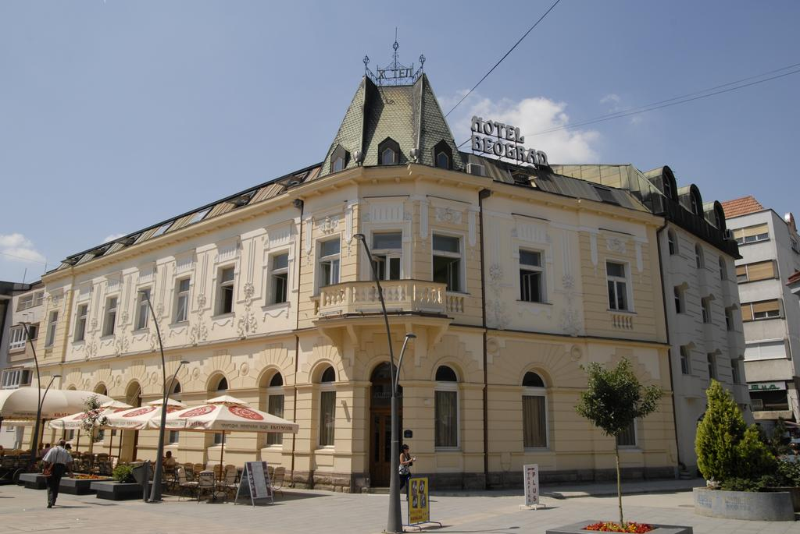
Hotelo „Beograd“
Studenthejmo (S)
Ĉambroj en la novkonstruita alo (SA) havas privatajn duŝĉambrojn kaj necesejojn. En la malnova parto (SB) estas komunaj (etaĝaj) duŝejoj kaj necesejoj. La studenthejmo disponas unulitajn (SA.1/1, SB.1/1) kaj dulitajn ĉambrojn. La dulitaj ĉambroj uzeblas por unu persono (SA.2/1, SB.2/1) aŭ por du personoj (SA.2/2, SB.2/2).
Domo por mezlernejanoj (L)
La domo por mezlernejanoj disponas du konstruaĵojn: la novan tuj apud la kongresejo, uzatan ekde la pasinta jaro, kaj la malnovan je 15-minuta promendistanco de la kongresejo. La novaj ĉambroj (LA) estas trilitaj, ĉiu ĉambro havas proprajn enirĉambron, duŝejon kaj necesejon, kaj estas uzeblaj kiel dupersonaj (LA.3/2) aŭ tripersonaj (LA.3/3). La malnovaj (LB) estas kvarlitaj, kun komunaj (etaĝaj) duŝejoj kaj nesecejoj, kaj uzeblas kiel dupersonaj (LB.4/2) aŭ kvarpersonoj (LB.4/4).
Loĝprezoj por unu persono / unu nokto
SA - studentaj ĉambroj kun privataj duŝejoj kaj necesejoj
SA.1/1 | Unulita ĉambro (elĉerpita) | € 16
SA.2/1 | Dulita ĉambro por unu persono | € 18
SA.2/2 | Dulita ĉambro por du personoj | € 12
SB - studentaj ĉambroj kun komunaj duŝejoj kaj necesejoj
SB.1/1 | Unulita ĉambro | € 11
SB.2/1 | Dulita ĉambro por unu persono | € 12
SB.2/2 | Dulita ĉambro por du personoj | € 9
LA - lernejanaj ĉambroj kun privataj duŝejoj kaj necesejoj
LA.3/2 | Dupersona ĉambro | € 17
LA.3/3 | Tripersona ĉambro | € 12
LB - lernejanaj ĉambroj kun komunaj duŝejoj kaj necesejoj
LA.4/2 | Dupersona ĉambro | € 14
LA.4/4 | Kvarpersona ĉambro | € 9
Manĝoj
La studenta kaj lernejana restoracioj proponas la tri manĝojn kontraŭ moderaj prezoj:
MM (matenmanĝo): € 2,
TM (tagmanĝo): € 4,
VM (vespermanĝo): € 3.
Unutagaj prezoj por unu persono (EUR)
L - nur loĝado, MM - matenmanĝo, TM - tagmanĝo, VM - vespermanĝo
Ĉambro | L | L+MM | L+MM+TM | L+MM+VM | L+MM+TM+VM
SA.1/1* | 16 | 18 | 22 | 21 | 25
SA.2/1 | 18 | 20 | 24 | 23 | 27
SA.2/2 | 12 | 14 | 18 | 17 | 21
SB.1/1 | 11 | 13 | 17 | 16 | 20
SB.2/1 | 12 | 14 | 18 | 17 | 21
SB.2/2 | 9 | 11 | 15 | 14 | 18
LA.3/2 | 17 | 19 | 23 | 22 | 26
LA.3/3 | 12 | 14 | 18 | 17 | 21
LA.4/2 | 14 | 16 | 20 | 19 | 23
LA.4/4 | 9 | 11 | 15 | 14 | 18
* Elĉerpita

Tutsemajnaj prezoj por unu persono (EUR)
ekde MM dimanĉon, la 14-an de julio ĝis MM sabaton, la 20-an de julio
(Se vi rezervos la tutsemajnan loĝadon kun MM (plus eventuale aliaj manĝoj), vi ricevos senpage la lasttagan matenmanĝon.)
L - nur loĝado, MM - matenmanĝo, TM - tagmanĝo, VM - vespermanĝo
Ĉambro | L | L+MM | L+MM+TM | L+MM+VM | L+MM+TM+VM
SA.1/1* | 112 | 124 | 148 | 142 | 166
SA.2/1 | 126 | 138 | 162 | 456 | 180
SA.2/2 | 84 | 96 | 120 | 114 | 138
SB.1/1 | 77 | 89 | 113 | 107 | 131
SB.2/1 | 84 | 96 | 120 | 114 | 138
SB.2/2 | 63 | 75 | 99 | 93 | 117
LA.3/2 | 119 | 131 | 155 | 149 | 173
LA.3/3 | 84 | 96 | 120 | 114 | 138
LA.4/2 | 98 | 110 | 134 | 128 | 152
LA.4/4 | 63 | 75 | 99 | 93 | 117
* Elĉerpita
Se pro ekskurso vi ne povos uzi iun el rezervitaj kaj antaŭpagitaj manĝoj, vi ricevos la repagon surloke. Bonvolu anonci tion du tagojn antaŭe.
KONTAKTO
- Eblas kontakti la organizantojn (LKK) per la retadreso ilei.kongresoj@gmail.com , aŭ poŝta adreso:
Radojica Petrović
- ILEI-kongreso 2019 -
Bul. Oslobodjenja 36
RS-3200 Ĉaĉak
Serbio
- Pri financaj aferoj bonvolu kontakti la kasiston de ILEI per la adreso
ilei.kasisto@gmail.com .
- Kongresa retpaĝo de ILEI: http://www.ilei.info/agado/Cacak2019.php
- FB-grupo ILEI-Kongresoj: https://www.facebook.com/groups/ILEI.Kongresoj/

